父母の会からのお知らせ（制服リユース会開催報告）

こんにちは。ひなご幼稚園父母の会です。
日ごろから父母の会へのご協力ありがとうございます。

１月２７日（木）に今年度２回目となる制服リユース会を開催しました。
「まん延防止等重点措置」が発出される中での開催となりましたが、換気・消毒・密を避けるなど万全の対策を取りながら、ご参加の保護者様にもご協力いただき和やかな
雰囲気の中、販売を終えることができました。
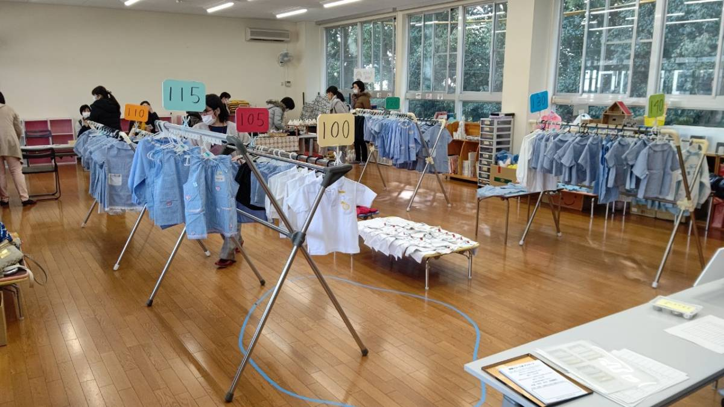
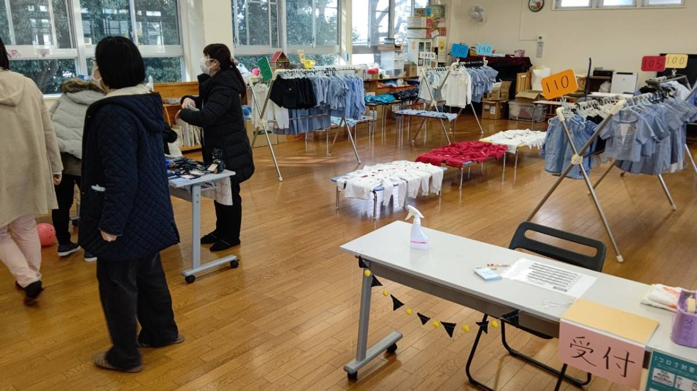
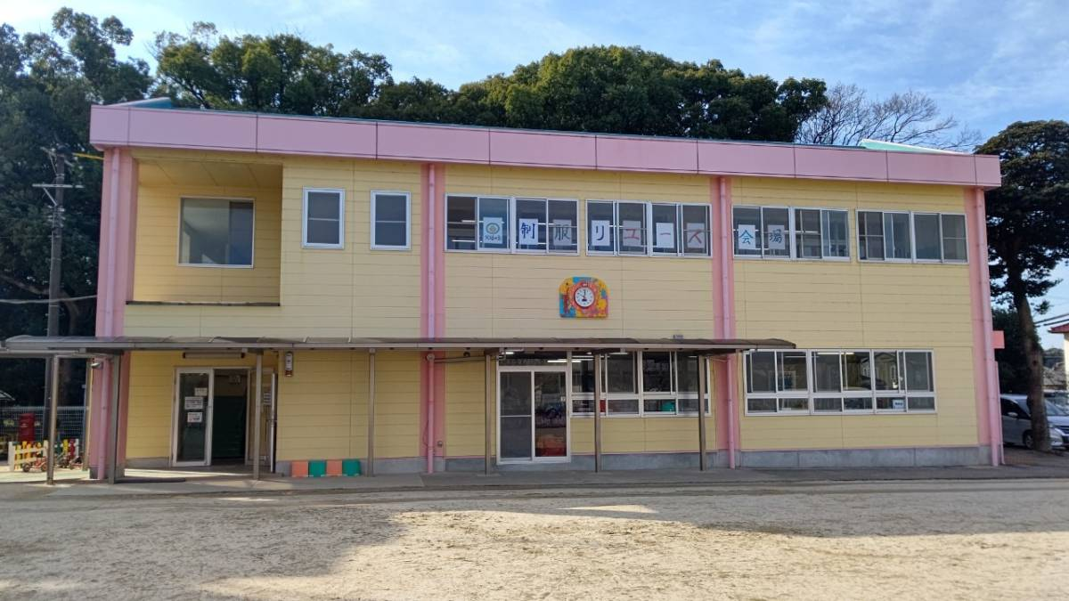

今回のリユース会での売上金は以下の通りとなりました。
リユース会での収益は、すべて父母の会の運営資金として園児たちへのプレゼントやイベントに使われます。
皆様より多大なご協力をいただき、誠にありがとうございます。
